Vi编辑器的三种模式
- 简介
Vi编辑器是一个命令行编辑器，类似于我们windows下的记事本。它有以下三种模式。
<1>命令模式:vi界面默认进入的模式，可以输入命令来执行多种功能。例如：光标的
移动，字符、行的移动等。
当有文本中有内容的时候，在命令模式下：
h-------表示光标向左移动
l-------表示光标向右移动
j-------表示光标向下移动
k-------表示光标向上移动

<2>插入模式（编辑模式）：输入我们文本内容。在命令模式下一般按下以下三个键之
一就进入了我们的插入模式。按下esc键回到命令模式。
i------------>光标前插入
a----------->光标后插入
o----------->下一行插入
<3>底行模式: 将写好的文件保存或者退出。也可以执行其他的操作。
按下”esc”键进入命令模式，在命令模式下，
按下shif + “:” 就进入了我们的底行模式。
（注：由于都与我们的命令模式有关，在有的书籍中把底行模式也划入命令模式中。）
常用：在底行模式下 w--------->保存文件（write的缩写，我们这里理解为保存）
q---------->退出文件（quit的缩写，即退出的意思）
!----------->强制执行（有些权限无法退出，需要用到它）。
- 图解
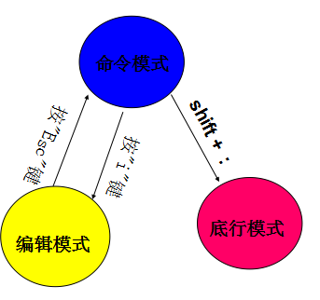

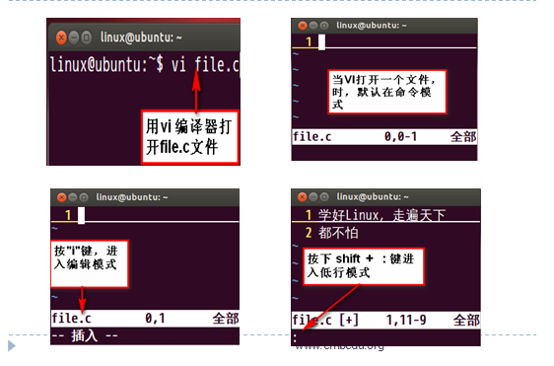

练习：
大家自己熟悉一下，vi编辑器的三种模式。并写一个sum.c程序来计算1+2+3+...+10的结果。

